系统通用规则v1.0_PRD

[内部资料]

湖北会基网络科技有限公司

产品部

|  |  |
| --- | --- |
| 项目名称 | 劳动保障与工资支付监管信息化平台 |
| 项目代号 |  |
| 项目概要 | 系统通用规则 |

# 目录

目录 1

1 前端框架 3

2 页面跳转及返回 3

3 左侧导航栏 3

4 面包屑 3

5 控件样式 4

5.1 区域选择控件 4

5.1.1 外省企业-企业注册地址 4

5.1.2 注册/更换企业经营地址、本省企业注册地址 4

5.1.3 监察筛选管辖区域数据 5

5.1.4 账号分配授予管辖区域范围 5

5.2 行业选择控件 6

5.2.1 注册/更换企业所属行业 6

5.2.2 账号分配管辖行业 6

5.2.3 账号筛选管辖行业数据 6

5.3 上传多张图片 7

5.4 分页组件 7

5.5 确认弹框 7

5.6 获取验证码 7

5.7 通用错误提示规则 8

5.7.1 必填必选项未填写 8

5.7.2 注册/找回 /修改密码 8

5.7.3 分配监管/运维账号名 8

5.7.4 其他输入框规则及错误提示 8

5.8 字典表 9

5.8.1 行业 9

5.8.2 区域 10

5.8.3 其他字典 11

5.9 短信模板 13

# 前端框架

前端基础框架地址：<https://element.eleme.cn/>

# 页面跳转及返回

1. 面包屑导航默认第一层为首页，尾层不可点击，首层及其他层可点击直接跳转至相应页面；
2. 点击侧边导航时清除面包屑导航记录，展示最新导航；
3. 详情页均配置返回按钮，遵循原则：点击按钮则返回至进入前的页面，并保留筛选条件、页码、填充内容；

# 左侧导航栏

默认所有一级导航为折叠状态；

除首页外所有一级菜单无页面跳转，仅展示并可点击，点击展开其下二级菜单，折叠其他已展开的一级菜单；

# 面包屑



点击面包屑可快捷跳转到对应页面；

# 控件样式

## 区域选择控件

### 外省企业-企业注册地址

如下所示为2级选择，省-地级市即可，选项不包含内蒙古自治区，单选

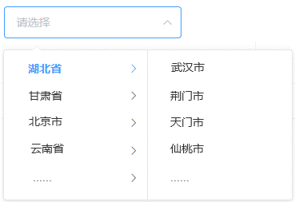

选择后输入框内展示所选项的完整路径



### 注册/更换企业经营地址、本省企业注册地址

如下所示为2级选择，地级市/盟-区/县旗即可，只能选择内蒙古省内的地区，单选

选择后输入框内展示所选想的完整路径

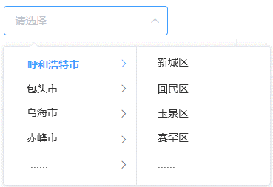

### 监察筛选管辖区域数据

选项只有监察所监管的区域，单选可选择任意一级选项；

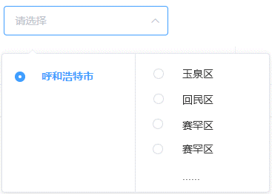

### 账号分配授予管辖区域范围

账号只能管单一的行政区域，比如管辖内蒙古自治区、管辖呼和浩特市、管辖呼和浩特市新城区

单选管辖的行政区域即可，而不能多选；

如下图所示，分别为管辖全省，呼和浩特市，管辖呼和浩特市新城区的情况

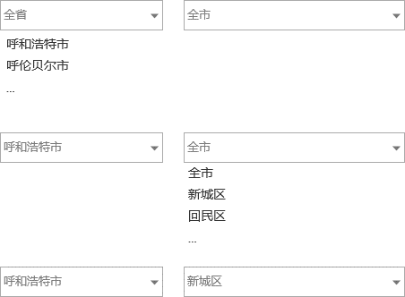

## 行业选择控件

### 注册/更换企业所属行业

如下所示为2级选择，为单选，选项范围为全部行业；

样式同注册/更换企业经营地址；

### 账号分配管辖行业

如下图所示，为多选，选项范围为账号拥有的管辖行业范围；

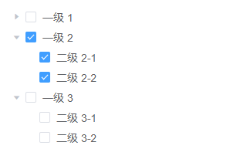

### 账号筛选管辖行业数据

如下图所示，为多选，选项只有监察所监管的行业，单选可选择任意一级选项，同筛选区域

## 上传多张图片

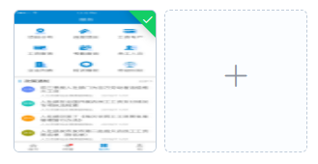

鼠标经过可以已上传的图片，出现2个按钮，支持修改、删除图片

图片大小不超过5M，如无特殊说明，支持上传5张图片

## 分页组件

1. 翻页组件



支持翻页，直接指定页码跳转

如无特殊说明，每页展示20条数据

## 确认弹框

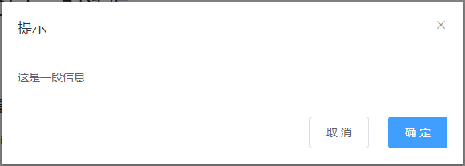

## 获取验证码

* 初始：，点击需验证是否输入手机号码，未输入则提示“请输入手机号码”；
* 获取后：，获取后系统发送验证码至输入的手机号码，按钮置灰可不点击，动态显示倒计时，倒计时结束时按钮恢复为初始状态；
* 手机验证码如无特殊说明，有效期为5分钟；

## 通用错误提示规则

### 必填必选项未填写

* 输入框未填写，错误提示：请输入xx（XX为字段名称）；
* 单选/多选/下拉选/级联选未选择，错误提示：请选择xx（XX为字段名称）；
* 上传资料未传，错误提示：请上传XX（XX为字段名称）；

### 注册/找回 /修改密码

* 密码规则

密码长度6-18位，支持数字、字母、符号组合；符号（不包含空格）；英文字母区分大小写；

* 不符合规则进行错误提示；

位数不符，提示：密码长度应为6-18位；

符合组合不符，提示：密码仅支持数字、字母、符号组合；

### 分配监管/运维账号名

* 账号名规则

账号名长度6-18位，支持数字、字母、下划线组合；英文字母不区分大小写；

* 不符合规则进行错误提示；

位数不符，提示：账号长度应为6-18位；

字符组合不符，提示：账号仅支持数字、字母、下划线组合；

### 其他输入框规则及错误提示

|  |  |  |
| --- | --- | --- |
| **类型** | **填写规则** | **错误提示** |
| 手机号码 | 11位数字 | 手机号验证正则表达式  输入错误时显示提示语“手机号格式错误” |
| 短信验证码 | 6位数字，且需与服务端验证匹配 | 错误提示语：”短信验证码错误” |
| 图形验证码 | 图形验证码需验证匹配 | 错误提示语：“图形验证码错误” |
| 图片 | 大小不超过5M，支持jpg，jepg，png格式 | 图片过大，提示语：图片大小不能超过5M；  图片格式错误，提示语：仅支持上传jpg，jepg，png格式的图片 |
| 姓名 | 2-20位字符串 | 错误提示：  请输入正确的姓名 |
| 身份证号码 | 15/18位字母+数字组合 | 身份证号码验证正则表达式 错误提示：“请输入正确的身份证号码” |
| 企业座机号码 | 分为2段，具体为区号和号码，区号3-4位数字组合，号码为7-11位数字组合 | 错误提示：  请输入正确的座机号码 |
| 企业联系邮箱 | 6-320位数字+字母组合，并且会包含1个@和1个 **.** | 错误提示：  请输入正确的邮箱地址 |
| 企业本省详细办公地址 | 1-128位字符 | 错误提示：  地址不能超过128位字符 |
| 个人银行卡号 | 15-19位数字组合 | 错误提示：  个人银行卡号应为15-19位数字组合 |
| 对公账户银行卡号 | 8-28位数字组合 | 错误提示：  对公账户银行卡号应为8-28位数字组合 |
| 职位（考虑英文职位） | 1-32位字符 | 错误提示：  职位名称不超过32位字符 |
| 部门名称 | 1-32个字符 | 错误提示：  部门名称不能超过32个字符 |
| 金额/工资 | 最大不超过100000000，最多精确到小数点后两位，单位元 | 错误提示  精确到问题：金额仅可精确到小数点后2位；  金额最大值：金额最大不超过100000000； |
| 考勤规则名称 | 1-64位字符 | 错误提示：  考勤规则名称不能超过64个字符 |
| 备注 | 1-128位字符 | 错误提示：  备注不超过128位字符 |

## 字典表

### 行业

|  |  |
| --- | --- |
| 一级分类 | 二级分类 |
| 农、林、牧、渔业 | 农业，林业，畜牧业，渔业，农、林、牧、渔服务业 |
| 采掘业 | 煤炭采选业，石油和天然气开采业，黑色金属矿采选业，有色金属矿采选业，非金属矿采选业，采盐业，其他矿采选业，木材及竹材采运业 |
| 制造业 | 食品加工业，食品制造业，饮料制造业，烟草加工业，纺织业，服装及其他纤维制品制造业，皮革、毛皮、羽绒及其制品业，木材加工及竹、藤、棕、草制品业，家具制造业，造纸及纸制品业，印刷业，记录媒介的复制，文教体育用品制造业，石油加工及炼焦业，化学原料及化学制品制造业，医药制造业，生物制品业，化学纤维制造业，橡胶制品业，塑料制品业，非金属矿物制品业，黑色金属冶炼及压延加工业，有色金属冶炼及压延加工业，金属制品业，日用金属制品业，普通机械制造业，锅炉及原动机制造业，金属加工机械制造业，通用设备制造业，冶金、矿山、机电工业专用设备制造业，石化及其他工业专用设备制造业，轻纺工业专用设备制造业，农、林、牧、渔、水利业机械制造业，医疗器械制造业，其他专用设备制造业，专用机械设备修理业，铁路运输设备制造业，汽车制造业，摩托车制造业，自行车制造业，电车制造业，船舶制造业，航空航天器制造业，交通运输设备修理业，其他交通运输设备制造业，武器弹药制造业，电气机械及器材制造业 |
| 批发和零售贸易、餐饮业 | 食品、饮料、烟草和家庭日用品批发业，能源、材料和机械电子设备批发业，其他批发业，零售业，商业经纪与代理业，餐饮业 |
| 金融、保险业 | 金融业，保险业 |
| 房地产业 | 房地产开发与经营业，房地产管理业，房地产经纪与代理业 |
| 社会服务业 | 公共设施服务业，居民服务业，旅馆业，租赁服务业，旅游业，娱乐服务业，信息、咨询服务业，计算机应用服务业，其他社会服务业 |
| 卫生、体育和社会福利业 | 卫生，体育，社会福利保障业 |
| 教育、文化艺术及广播电影电视业 | 教育，文化艺术业，广播电影电视业 |
| 科学研究和综合技术服务业 | 科学研究业，气象，地震，测绘，技术监督，海洋环境，环境保护，技术推广和科技交流服务业，工程设计业，其他综合技术服务业 |
| 国家机关、政党机关和社会团体 | 国家机关，政党机关，社会团体，基层群众自治组织 |
| 其他行业 | 其他行业 |

### 区域

使用国家统计局2018年统计用区划代码和城乡划分代码(截止2018年10月31日)，链接<http://www.stats.gov.cn/tjsj/tjbz/tjyqhdmhcxhfdm/2018/15.html>；

|  |  |
| --- | --- |
| 盟/市 | 县/县级市/旗 |
| 呼和浩特市 | 新城区、回民区、玉泉区、赛罕区、土默特左旗、托克托县、和林格尔县、武川县 、清水河县 |
| 包头市 | 东河区、昆都仑区、青山区、石拐区、白云矿区、九原区、土默特右旗、达尔罕茂明安联合旗、固阳县 |
| 呼伦贝尔市 | 海拉尔区、满洲里市、扎兰屯市、牙克石市、额尔古纳市、根河市、阿荣旗、莫力达瓦达斡尔族自治旗、鄂伦春自治旗、鄂温克族自治旗、新巴尔虎右旗、新巴尔虎左旗、陈巴尔虎旗 |
| 通辽市 | 科尔沁区、霍林郭勒市、科尔沁左翼中旗、科尔沁左翼后旗、库伦旗、奈曼旗、扎鲁特旗、开鲁县 |
| 兴安盟 | 乌兰浩特市、阿尔山市、科尔沁右翼前旗、科尔沁右翼中旗、扎赉特旗、突泉县 |
| 赤峰市 | 红山区、元宝山区、松山区、阿鲁科尔沁旗、巴林左旗、巴林右旗、林西县、克什克腾旗、翁牛特旗、喀喇沁旗、宁城县、敖汉旗 |
| 锡林郭勒盟 | 二连浩特市、锡林浩特市、阿巴嘎旗、苏尼特左旗、苏尼特右旗、东乌珠穆沁旗、西乌珠穆沁旗、太仆寺旗、镶黄旗、 正镶白旗、正蓝旗、多伦县 |
| 乌兰察布市 | 集宁区、丰镇市、卓资县、化德县、商都县、兴和县、凉城县、察哈尔右翼前旗、察哈尔右翼中旗、察哈尔右翼后旗、四子王旗 |
| 鄂尔多斯市 | 东胜区、达拉特旗、准格尔旗、鄂托克前旗、鄂托克旗、杭锦旗、乌审旗、伊金霍洛旗 |
| 巴彦淖尔市 | 临河区、五原县、磴口县、乌拉特前旗、乌拉特中旗、乌拉特后旗、杭锦后旗 |
| 乌海市 | 海勃湾区、海南区、乌达区 |
| 阿拉善盟 | 阿拉善左旗、阿拉善右、旗额济纳旗 |

### 其他字典

|  |  |  |  |
| --- | --- | --- | --- |
| **类型** | **选项** | **提示文字** | **控件** |
| 性别 | 男、女 | 请选择 | 单选 |
| 民族 | 汉族、蒙古族、回族、藏族、维吾尔族、苗族、彝族、壮族、布依族、朝鲜族、满族、侗族、瑶族、白族、土家族、哈尼族、哈萨克族、傣族、黎族、傈僳族、佤族、畲族、高山族、拉祜族、水族、东乡族、纳西族、景颇族、柯尔克孜族、土族、达斡尔族、仫佬族、羌族、布朗族、撒拉族、毛南族、仡佬族、锡伯族、阿昌族、普米族、塔吉克族、怒族、乌孜别克族、俄罗斯族、鄂温克族、德昂族、保安族、裕固族、京族、塔塔尔族、独龙族、鄂伦春族、赫哲族、门巴族、珞巴族、基诺族。 | 请选择 | 单选，汉族默认首位 |
| 银行 | 工商银行、建设银行、农业银行、交通银行、中国银行、邮储银行、城市商业银行、农村商业银行、农村信用社、兴福村镇银行、招商银行、中信银行、兴业银行、民生银行、浦发银行、光大银行、广发银行、华夏银行、平安银行、浙商银行、渤海银行、恒丰银行 | 请选择 | 单选 |
| 文化程度 | 小学以下、小学、初中、高中、大学、硕士、博士、博士以上 | 请选择 | 单选 |
| 婚姻状况 | 未婚、已婚、离异、丧偶 | 请选择 | 单选 |
| 政治面貌 | 中共党员、中共预备党员、共青团员、群众 | 请选择 | 单选 |
| 人员规模 | 1-50人、  51人-100人、101-200人、201-500人、501-1000人、1000人以上 | 请选择 | 单选 |
| 工资发放日 | 每月1号、每月2号、…… 、每月30号 | 请选择 | 单选 |

## 短信模板

1. 短信签名：内蒙古劳动监察
2. App注册验证码短信：【内蒙古劳动监察】您此次申请手机注册的验证码：{1}如非本人操作，请忽略。
3. 预警通知：【内蒙古劳动监察】{1}企业于{2}年{3}月{4}日触发{5}类型预警至今已{6}天还未处理，请及时处理，拖延不处理的，将受到严厉处罚。
4. 获取短信验证码：【内蒙古劳动监察】您的验证码：{1}，为了保障信息安全，请勿发送给他人。
5. 企业注册审核通过：【内蒙古劳动监察】您的企业注册申请已通过审核，请登录监管平台管理企业项目，账号为{2}，密码为{3}，确保数据安全，切勿告诉他人。
6. 企业注册审核未通过：【内蒙古劳动监察】您的企业注册申请未通过审核，原因为{1}。如有疑问请联系当地劳动监察部门。